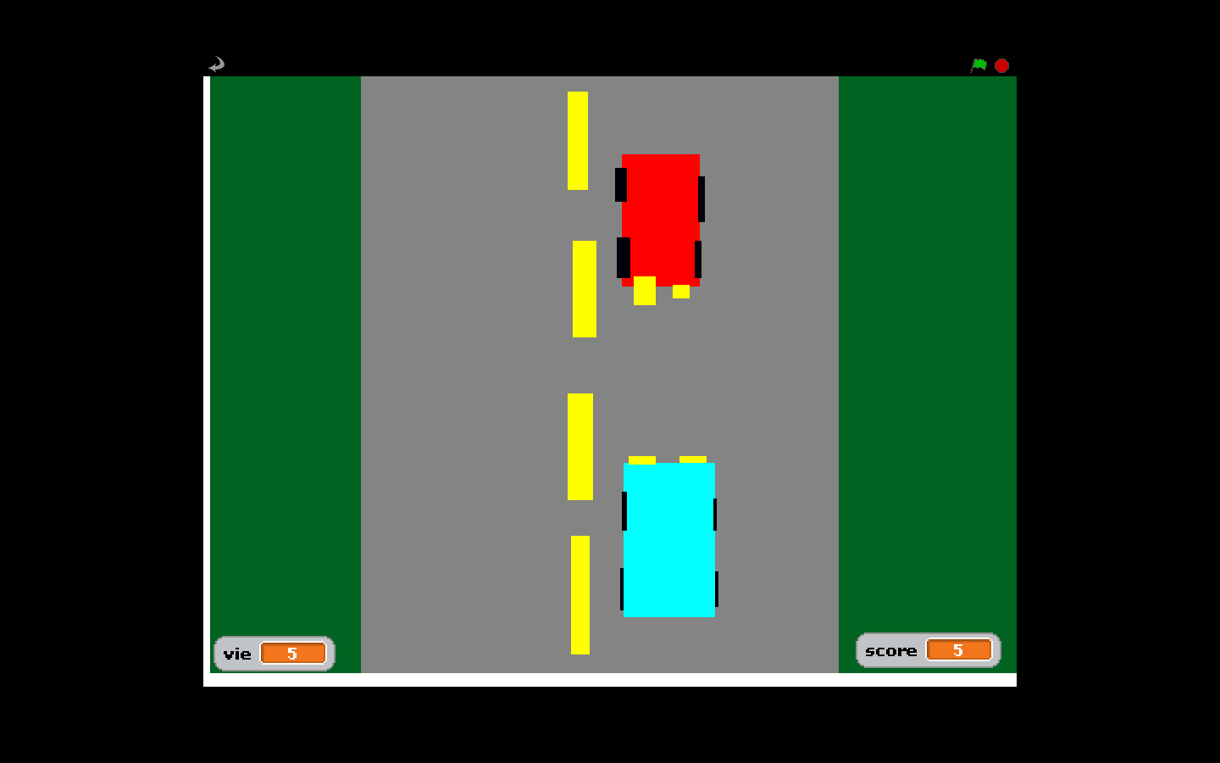Face a face

Modele de jeux :Sun